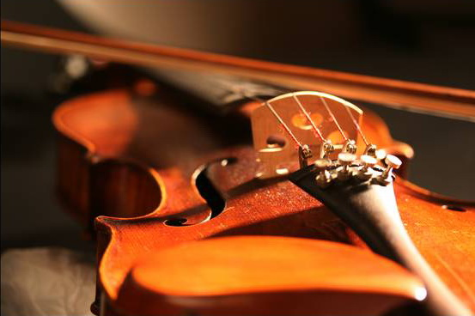

Marianky Vás osobně srdečně zvou
na svůj koncert Sílu má,
který se uskuteční v kostele
v Rouchovanech
27. 12. 2011
v 17 hod.

Marianky Sílu má

